Krzysztof Kaflowski  
IS, III rok

Perceptron

1. Cel projektu.

Projekt miał na celu zbudowanie sztucznego neuronu, który ma za zadanie rozwiązywać operację orytmetyczną. W tym przypadku był to problem czy suma dwóch liczb jest większa niż 10.

1. Przebieg projektu.

Na podstawie wiedzy z wykładu napisano sztuczny neuron, który działa na podstawie wag. Przy każdym zestawie uczącym dwóch zmiennych obliczana jest suma liczb pomnożonych przez odpowiednie wagi (funkcja weightSum()), które są następnie poprawiane dla lepszej dokładności wyniku. Zestaw uczący składa się z dwóch liczb oraz zera lub jedynki, które oznacza prawidłowy wynik porównania tych dwóch liczb. Dane wejściowe są przygotowane w formie pliku tekstowego („data.txt”). Całość jest uruchamiana w okienku, gdzie można „nauczyć” neuron używając danych z przygotowanego pliku, sprawdzić jakie są aktualne wagi oraz sprawdzić czy suma wprowadzonych z klawiatury dwóch zmiennych jest większa niż 10. 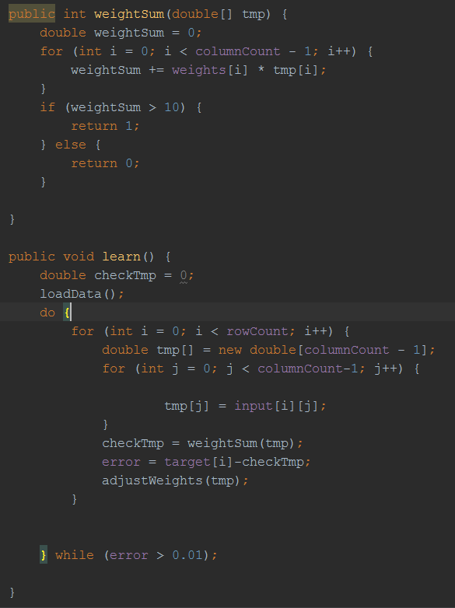

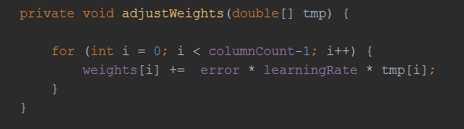

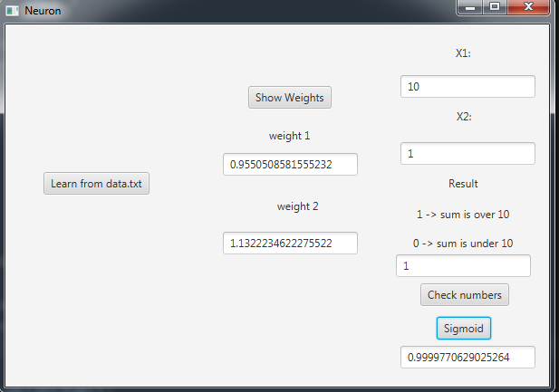

Kluczowe funkcje:

* weightSum() – oblicza wynik na wyjściu, czy dana para spełnia warunek używając wag
* adjustWeights() – odpowiada za poprawienie wag na podstawie ostatniego sprawdzenia wyniku
* learn() – funkcja zbierająca cały proces nauczania

Funkcjonalności przycisków:

* Learn from data.txt – obsługuje uczenie neuronu przygotowanymi wcześniej danymi
* Show Weights – wyświetla aktualne wartości wag
* Check Numbers – sprawdza czy suma dwóch liczb X1 i X2 jest większa od 10
* Sigmoid - wyświetla wartość funkcji sigmoid dla podanych X1 i X2

Funkcja sigmoid:

$$sigmoid= \frac{1}{1+ e^{-x}}$$

1. Obserwacje i wnioski:

* Z racji tego, że problem jest stosunkowo prosty to obie liczby są w równym stopniu ważne. Z tego powodu wagi zawsze dążą do takiej samej wartości, bliskiej 1.
* Wraz ze zmniejszaniem zmiennej tempa uczenia się (learningRate) wagi są coraz dokłądniej obliczane przez co wyniki są dokładniejsze. Wadą natomiast jest to, że wydłuża się czas oraz ilość iteracji podczas nauki, gdy wylosowane nowe wagi znacząco różnią się od siebie.